THỰC HÀNH THIẾT KẾ ERD QUẢN LÝ KHÓA HỌC EDUSMART
1. Xác định Entity, Attribute, Khóa chính
Entity | Attribute cần lưu | Khóa chính (PK) đề xuất
HOC_VIEN | MaHV, HoTen, NgaySinh | MaHV
KHOA_HOC | MaKH, TenKH, SoTietHoc | MaKH
PHIEU_DANG_KY | MaPDK, MaHV, MaKH, DiemSo | MaPDK

2. Vẽ quan hệ qua thực thể trung gian
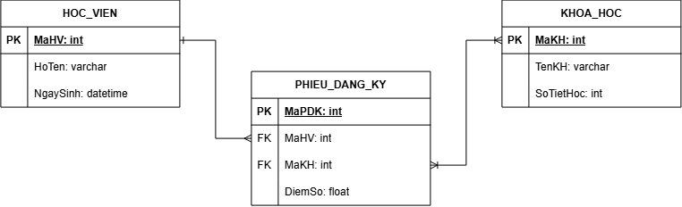

3. Chuẩn hóa dữ liệu
Bảng vi phạm 2NF ở cột TenKH.
- Khóa chính ghép: (MaHV, MaKH).
- DiemSo phụ thuộc đầy đủ vào cả MaHV và MaKH → không vi phạm 2NF.
- TenKH chỉ phụ thuộc vào MaKH, không phụ thuộc vào MaHV → phụ thuộc bộ phận vào khóa ghép → vi phạm 2NF.
Tách thành 2 bảng như sau:
DIEM_HOC_VIEN
MaHV | MaKH | DiemSo
HV01 | KH01 | 8.5
HV02 | KH02 | 9.0
HV03 | KH01 | 7.0

KHOA_HOC
MaKH | TenKH
KH01 | Nhập môn Lập trình
KH02 | Thiết kế CSDL

